Période de fêtes : comment calculer les dépenses caloriques pour une personne.
Comment calculer les besoins et dépenses caloriques pour une personne – afin d’établir une diète alimentaire.
COMMENT CALCULER LES DEPENSES CALORIQUES QUOTIDIENNES
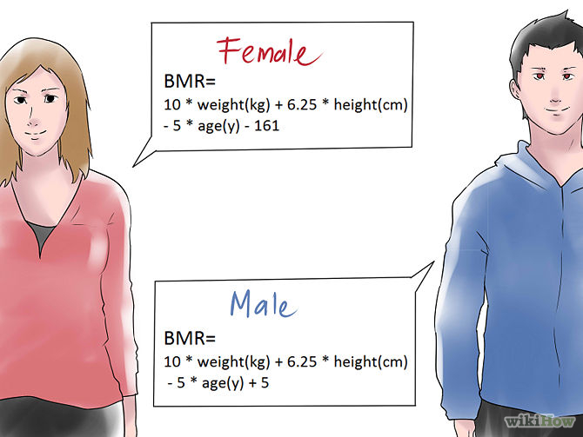
Point 1. Le métabolisme basal (dépenses caloriques au repos)
Ce paramètre calcule le nombre de calories nécessaires pour respirer, penser, se déplacer et faire un autre tas de choses que nous ne remarquons pas mais pour lequel beaucoup d’énergie est nécessaire. Il faut pour cela 22 - 24,2 kcalories par kilogramme de poids corporel ; 22 kcalories pour les femmes, 24.2 kcalories pour les hommes
Si vous utilisez pour le calcul des équations plus complexes comme celle de Haris-Bénédicte (qui prend en compte l'âge, le poids, etc.), pour les gens ordinaires le résultat sera toujours proche de note calcul basique. Ainsi la façon simple marche bien – si on rentre l’âge, le sexe, le poids, la taille (par exemple 37 ans, de sexe masculin, 70,3 kilogrammes et 173 centimètres) dans l'une des calculatrices disponibles en ligne, on obtient une consommation de 1630 kcalories au repos par jour. Avec notre calcul simple nous obtenons - 70,3 x 24,2 = 1,701 calories, résultat presque identique.
Point 2. L'effet thermique de l'activité
Que peut-on mettre dans ce chapitre ? Ce calcul inclut les exercices physiques et tout ce qui y rassemble. C’est toujours plus ou moins précis, car la valeur peut varier de 10-20% par rapport au taux de métabolique basal (si vous restez assis toute la journée par exemple), et jusqu'à 100% du métabolisme basal si vous faites un travail physique difficile. Si nous prenons le niveau d'activité moyen et le niveau d’entrainements moyen, nous obtenons 30 - 50% de la valeur d’activité basale à ajouter. Ainsi les 22 à 24,2 kcalories par kilo de poids de corps se transforment en 28,6 - 33 kcalories par kilogramme de poids corporel par jour (femmes – hommes). Cela inclut également une heure d'exercice par jour.
Point 3. L'effet thermique de la nourriture
Cet effet est lié à l’énergie consommée pour digérer les aliments consommés. Cette quantité peut également varier, en particulier si on prend en compte des plans de diètes extrêmes ; en général elles représentent environ 10% de calories totales. Nous ajoutons donc un autre 10% calorique, ce qui nous donne les 30,8 - 35,2 kcalories ou un peu plus.
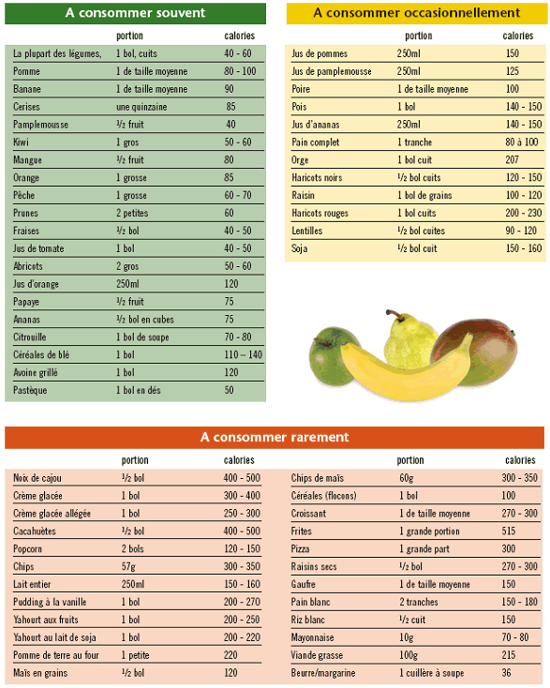
Point 4. Thermogenèse des activités quotidiennes
Cette partie inclut tout le reste des activités - à part tout ce qui est consommé comme calories pour dormir, manger, les sports et les activités similaires. C’est une chose très individuelle, et elle dépend de chaque personne, ainsi les chiffres de cette part d’activité peuvent varier considérablement. Obtenir une valeur exacte n’est pas possible, donc nous n’allons pas la considérer. En outre, cette partie n’est importante que dans le cas d’abus faits de nourriture, alors que lors d’une diète on ne peut vraiment pas craindre de se suralimenter.
En général, les femmes ou les hommes qui ont un métabolisme lent doivent utiliser une valeur inférieure (30,8 kcal / kg), alors que les hommes ou les femmes qui ont un métabolisme rapide peuvent utiliser la valeur supérieure (35,2 kcal / kg). Ceci afin d'estimer les valeurs indicatives primaires pour déterminer la quantité nécessaire de calories pour le maintien du poids.
Par ailleurs, opter en faveur de métabolisme rapide ou lent est subjectif, le choix est basé sur les expériences précédentes avec les régimes et les fluctuations de poids correspondants. Par conséquent dans ce cas c’est un des nombreux facteurs qui influent sur la consommation énergétique.
Il faut encore une fois souligner qu’il est peu important quelle formule vous choisissez afin de déterminer le nombre approximatif de calories que vous dépensez, ce ne sera toujours qu’une ligne directrice. Le métabolisme basal peut être différent même pour les gens qui ont les mêmes données physiques, plus il faut ajouter ici la différence d'activité physique. Le point 3 peut différer légèrement d’après les gens, et le point 4 est tout simplement une loterie. Les gens se réfèrent aux formules avec grande confiance, alors qu’elles ne donnent que des valeurs approximatives.
Maintenant passons vers le sujet de quantité de calories pour le maintenir du poids : vous décidez de perdre du poids. Afin de faire cela, il est raisonnable – afin de calculer une alimentation adéquate – de réduire les apports caloriques de 20%, c’est-à-dire de 6,2 kcal / kg environ (30,8 x 0,2 = 6,16). Ainsi nous obtenons 30,8 - 6,2 = 24,6 kcal / kg. Les culturistes ont longtemps utilisé la fourchette de 22 à 26,4 kcalories comme point de départ pour le calcul d’une bonne diète.
Et maintenant, la chose la plus importante dont tout le monde oublie : les valeurs approximatives obtenues devraient être affinées davantage en fonction des résultats. Car finalement le plus important n’est pas ce que la formule donne comme valeur calorique à consommer, mais le résultat à obtenir – ou obtenu - et la valeur calorique correspondante. Autrement dit, il faut décider quelle perte de poids est la meilleure pour vous et recalculer les calories en fonction de cela en partant du calcul calorique de départ.
L'homme peut perdre en moyenne 450 à 700 grammes de graisse en une semaine avec un régime modéré, bien que la valeur sera inférieure si la personne est très mince et supérieure si la personne est grosse. Cela signifie que lors de cette diète les muscles et les performances physiques ne seront pas affectés. Les femmes, en raison de leur taille plus petite et du métabolisme plus lent, peuvent tabler sur la perte de quantité moindre de tissu adipeux – sans faire de régime plus rigoureux – et peuvent tabler à 900 grammes de graisse pure par mois environ, une vraie prévision réaliste.
Ainsi, toutes les valeurs obtenues à partir des calculs doivent être corrélés avec les résultats – est-ce que vous brûlez le tissu adipeux comme prévu? Si vous brûlez moins - couper légèrement les calories. Vous perdez trop ou les résultats d’entrainements ont baissé- vous avez alors besoin de manger un peu plus.
Ce problème n’est pas si simple, la rétention d'eau corporelle peut masquer la perte de tissu adipeux, et le processus même de perte de gras n’est pas toujours linéaire (il y a des pauses, parfois le poids diminue fortement et rapidement puis stagne). Une femme qui a perdu 900 grammes de graisse en u mois, mais qui a accumulé 2 kg d'eau dans le corps pendant la menstruation pourrait penser que l'alimentation ne fonctionne pas, alors qu'en fait elle a bien une alimentation optimale.
Dans le cas de perte peu rapide, il est parfois possible de réduire les calories à 17,5 kcal / kg pour activer la perte adipeuse, car tout dépend du métabolisme finalement.
Avec ces lignes directrices, vous avez un canevas pour le calcul calorique et l’établissement de la diète adéquate. Testez, modulez, améliorer, adaptez, soyez à l’écoute de votre corps – et votre perte de poids sera amusante, peu fatigante et enrichissante et connaissances.
Tchoumatchenko Denis, www.deniss.org.

